МИНИСТЕРСТВО ОБРАЗОВАНИЯ РЕСПУБЛИКИ БЕЛАРУСЬ

Государственное учреждение высшего профессионального образования
«БЕЛОРУССКО-РОССИЙСКИЙ УНИВЕРСИТЕТ»

Республиканская школа актива
для членов волонтёрских отрядов

14 декабря 2017 г.

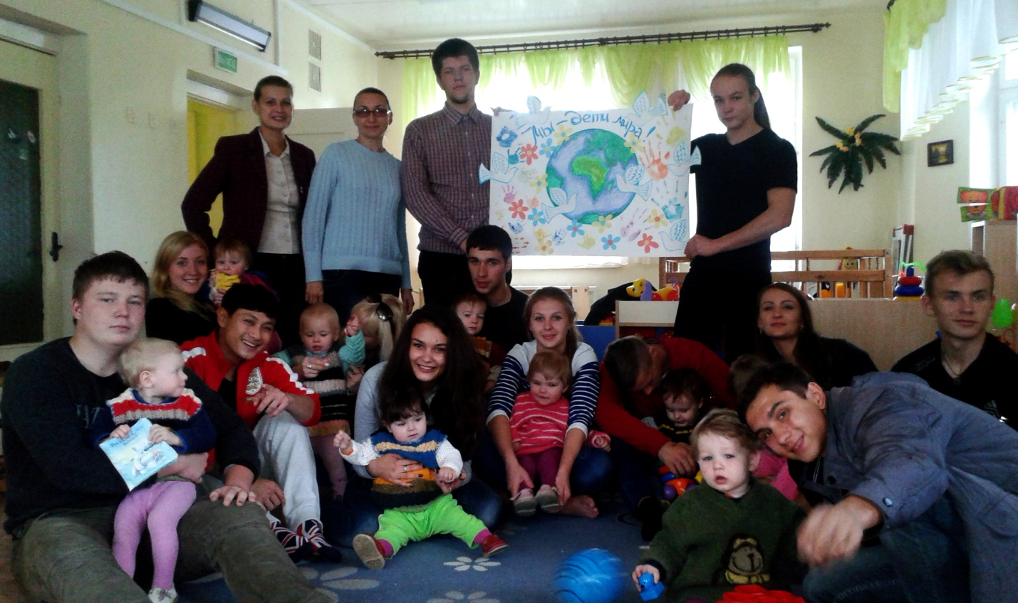

Могилев

ИНФОРМАЦИОННОЕ СООБЩЕНИЕ

Оргкомитет Республиканской школы актива для членов волонтёрских отрядов сообщает, что 14 декабря 2017 г. в ГУВПО «БЕЛОРУССКО-РОССИЙСКИЙ УНИВЕРСИТЕТ» состоится работа Республиканской школы актива.
Программа Школы включает пленарное заседание «Особенности и перспективы развития волонтёрского движения в Республике Беларусь: цели, задачи, проблемы и пути их решения» и работу по следующим секциям:
1) Волонтёрская деятельность как важный компонент процесса социализации личности
2) Организация проектной деятельности в рамках волонтерской работы
3) Инновационные подходы в организации волонтёрской деятельности.
Для обеспечения работы секций и включения выступающих в программу Школы актива просим до 15 ноября 2017г. сообщить в адрес Оргкомитета название секции, тему выступления, а также сведения о выступающем (форма заявки прилагается).
Программа Республиканской школы актива будет размещена на сайте www.bru.by в разделе «Новости» до 27 ноября 2017 г.

ЗАЯВКА

на участие в Республиканской школе актива
для членов волонтёрских отрядов

- Организация.
- Фамилия, имя, отчество участника (полностью).
- Ученое звание, ученая степень, должность.
- Название секции.
- Тема выступления.
- Контактные данные: телефон, электронная почта.

АДРЕС ОРГКОМИТЕТА

БЕЛОРУССКО-РОССИЙСКИЙ УНИВЕРСИТЕТ,
Пр. Мира, 43, корп. 1, ауд. 451, 119,
212000, г. Могилев, Республика Беларусь.

Телефоны для справок:

8 (0222) 230345, моб. тел. +375 44 542-42-87 начальник отдела по воспитательной работе с молодежью Потапкина Ольга Валентиновна, е.mail: ovr@bru.by;

8 (0222) 25-89-98, моб. тел. +375 29 744-36-40 педагог социальный отдела по воспитательной работе с молодежью Протасова Татьяна Викторовна; +375 29 245-05-90 педагог-психолог отдела по воспитательной работе с молодежью Корнеева Наталья Евгеньевна, bru.spps@mail.ru.

ОРГКОМИТЕТ

